2023秋数据库系统期末试题答案

一（20分，每题2分）
  - C
  - A
  - B
  - C
  - B
  - B
  - B
  - D
  - C
  - D
评分标准：每题2分，答对得2分，答错得0分。

二（14分）

参考答案
答案：
1.
π(customer_name, order_id) (σ_(order_year = 2023) (Customers ⨝ Orders))

查询列名写对1分，连接的表写对1分，where条件写对一分

2.
SELECT P.product_name,
FROM OrderDetails OD
JOIN Products P ON OD.product_id = P.product_id
WHERE P.category=” 家居”;

查询列名写对1分，连接的表写对1分，where条件写对1分

3.
SELECT C.customers_name, Count(O.id)
FROM Customers C
JOIN Orders O ON C. customers.id = O. customers.id
WHERE O.order_year = 2023
GROUP BY C.customers_id;

聚合语句写对一分，连接的表写对1分，where条件写对一分

嵌套内部的sql语句中Not in 写对一分，连接的表写对1分，where条件写对一分

4.
SELECT P.product_name, SUM(OD.quantity * P.price) AS total_sales
FROM OrderDetails OD
JOIN Products P ON OD.product_id = P.product_id
JOIN Orders O ON OD.order_id = O.order_id
WHERE O.order_year = 2023
GROUP BY P.product_name
HAVING SUM(OD.quantity * P.price) > 1000;

查询的列名和聚合函数写对1分，连接的表全部写对1分， where写对1分，分组操作写对1分，HAVING写对1分

评分标准
前三题三分，答对3分，不对0分，细微错误可酌情扣分。第4题写对查询2分，写对视图3分。

三（14分）

参考答案
(1)
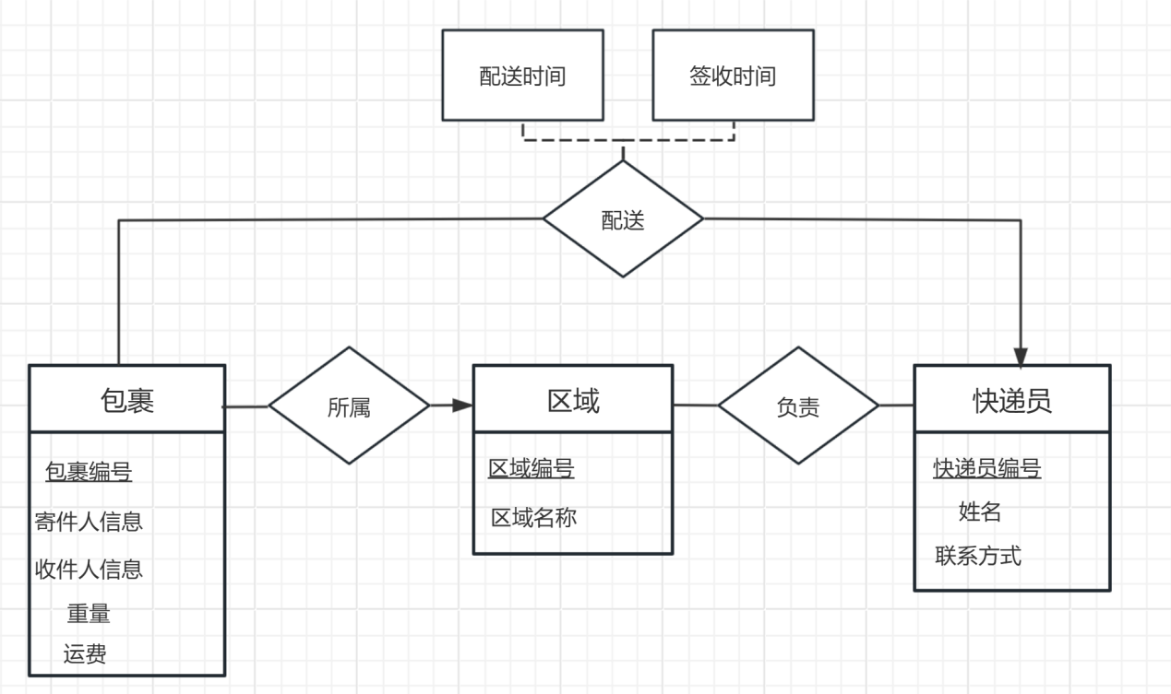
(2)
快递员（快递员编号、姓名、联系方式）
区域（区域编号、区域名称）
包裹（包裹编号、寄件人信息、收件人信息、重量、运费）
配送（包裹编号、快递员编号、配送时间、签收时间）
负责（区域编号，快递员编号）
所属（区域编号、包裹编号）

评分标准
- 实体正确各1分（要标出键属性，共4分）；联系正确3分；联系的属性1分；映射基数2分
- 普通实体2分，联系2分

